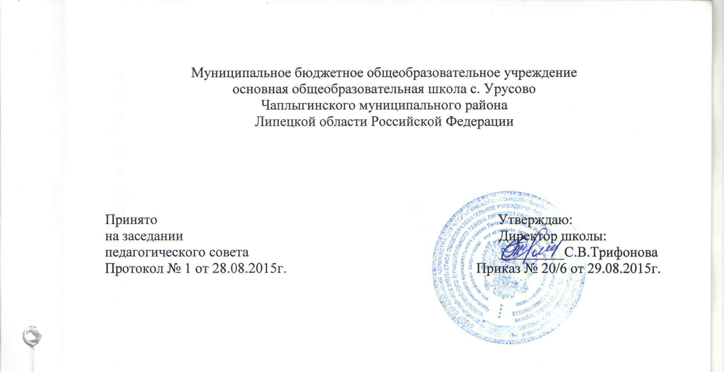

ПОЛОЖЕНИЕ
о поощрении обучающихся и воспитанников за успехи в учебной,
спортивной, общественной, творческой, экспериментальной
и инновационной деятельности

- Общие положения.
1.1. Настоящее Положение (далее Положение) о поощрении обучающихся и воспитанников за успехи в учебной, спортивной, общественной, творческой,
экспериментальной и инновационной деятельности МБОУ ООШ с. Урусово
(далее Учреждение) разработано в соответствии с п. 10.1, п. 11 ч.3 ст. 28 Федерального Закона от 29.12.2012г. №273-ФЗ «Об образовании в Российской Федерации».
1.2. Положение определяет виды, основания и порядок поощрения обучающихся и воспитанников за успехи в учебной, спортивной, общественной, творческой, экспериментальной и инновационной деятельности, а также порядок учета поощрений обучающихся и их хранение в архивах информации.
1.3. Целью поощрения обучающихся и воспитанников является выявление и поддержка активных, творческих и интеллектуально одаренных детей, обучающихся, имеющих спортивные достижения.
1.4. Положение призвано:
- обеспечить в Учреждении благоприятную творческую обстановку в соответствии с Уставом и правилами поведения обучающихся и воспитанников для получения всестороннего образования и воспитания;
- поддерживать порядок, основанный на сознательной дисциплине и демократических началах организации образовательного процесса;
- стимулировать и активизировать обучающихся и воспитанников в освоении образовательных программ и получении образования в полном объеме;
- способствовать развитию и социализации обучающихся и воспитанников;
- укреплять традиции Учреждения.
1.5. Положение направлено на реализацию права обучающихся и воспитанников на поощрение за успехи в учебной, спортивной, общественной, творческой, экспериментальной и инновационной деятельности.
1.6. Положение является локальным нормативным актом, регламентирующим деятельность Учреждения.
1.7. Положение подлежит обязательному опубликованию на официальном сайте Учреждения.

- Основные принципы поощрения обучающихся и воспитанников.
2.1. Под поощрением в Положении подразумевается система мер, направленных на побуждение, мотивацию, стимулирование обучающихся и воспитанников к активному участию за успехи в учебной, спортивной, общественной, творческой, экспериментальной и инновационной деятельности.
2.2. Поощрение обучающихся и воспитанников основывается на следующих принципах:
- стимулирование успехов и качества деятельности обучающихся и воспитанников;
- единства требований и равенства условий применения поощрений для всех обучающихся и воспитанников;
открытости и публичности;
последовательности и соразмерности.

- Виды поощрений.
3.1. За отличную учебу, участие и победу в учебных, творческих конкурсах, олимпиадах и спортивных состязаниях, за поднятие престижа школы на всероссийских, региональных, муниципальных олимпиадах, конкурсах; общественно-полезную деятельность и добровольный труд на благо общеобразовательного учреждения; благородные поступки применяются поощрения обучающихся и воспитанников в виде морального поощрения.
3.2. Видами морального поощрения обучающихся и воспитанников является:
- награждение Похвальным листом «За отличные успехи в учении»;
- награждение Похвальной грамотой «За особые успехи в изучении отдельных предметов»;
- награждение грамотой и (или) дипломом;
- благодарственное письмо обучающемуся или воспитаннику;
- благодарственное письмо родителям (законным представителям) обучающегося или воспитанника;

- Основания для поощрения обучающихся и воспитанников.
4.1. Основанием для поощрения обучающихся являются:
- успехи в учебе;
- успехи в спортивной, научно-технической, творческой деятельности;
- активная общественная деятельность обучающихся;
- участие в творческой, исследовательской деятельности;
- победы в конкурсах, олимпиадах, соревнованиях различного уровня;
- успешное участие в конкурсах, олимпиадах, соревнованиях различного уровня;
- активное участие в мероприятиях общественного плана;
- активное участие в культурно-массовых мероприятиях на уровне Учреждения, района;
- спортивные достижения.
4.2. Основанием для поощрения воспитанников являются:
- успехи в учебе;
- успехи в спортивной, научно-технической, творческой деятельности;
- активная общественная деятельность воспитанников;
- участие в творческой деятельности;
- победы в конкурсах, соревнованиях различного уровня;
- успешное участие в конкурсах, соревнованиях различного уровня;
- активное участие в мероприятиях общественного плана;
- активное участие в культурно-массовых мероприятиях на уровне Учреждения, района;
- спортивные достижения.

- Условия поощрения обучающихся за успехи в учебной, спортивной, общественной, творческой, исследовательской деятельности.
5.1. Похвальным листом «За отличные успехи в учении» по представлению классного руководителя, рассмотренном на педагогическом совете, награждаются обучающиеся 2 – 8 классов, успешно прошедшие промежуточную аттестацию и имеющие четвертные, годовые и итоговые отметки «отлично» по всем предметам учебного плана соответствующего класса.
5.2. Похвальной грамотой «За особые успехи в изучении отдельных предметов» по представлению классного руководителя и учителя-предметника, рассмотренном на педагогическом совете, награждается обучающийся 9 класса за особые успехи, достигнутые учащимся по отдельным предметам учебного плана школы и при наличии за весь период обучения в 5 – 9 классах всех четвертных, годовых отметок за каждый год обучения, а также итоговой и экзаменационной отметки «отлично» по данным предметам.
5.3. Грамотой по представлению классного руководителя (воспитателя) и (или) учителя-предметника награждаются обучающиеся и воспитанники: победители и призеры школьного, муниципального или регионального этапов Всероссийской олимпиады школьников, за отличные и хорошие успехи в учении по итогам года, за призовые места на смотрах, по результатам исследовательской деятельности обучающихся и воспитанников, за образцовое выполнение своих обязанностей и за другие победы в учебной и вне учебной деятельности.
5.4. Дипломом 1 степени награждаются обучающиеся и воспитанники, ставшие победителями конкурсов и спортивных соревнований по ходатайству организаторов этих конкурсов и соревнований;
Дипломом 2 и 3 степени награждаются обучающиеся и воспитанники, ставшие призерами конкурсов и спортивных соревнований, по ходатайству организаторов этих конкурсов и соревнований.
5.5. Благодарственным письмом директора школы по представлению классного руководителя награждаются:
- обучающиеся и воспитанники за конкретные достижения, связанные с успехами в учебной, физкультурной, спортивной, общественной, научной, научно-технической, творческой, исследовательской деятельности;
- обучающиеся и воспитанники, принимавшие личное участие в организации и проведении мероприятий (конкурсы, соревнования, олимпиады, смотры, выставки и т.п.), организуемых в учреждении.
- родители (законные представители) обучающегося и воспитанника, достигшего высоких показателей в учебной, физкультурной, спортивной, общественной, научной, научно-технической, творческой, исследовательской деятельности;
- родители, оказавшие большую помощь и поддержку развитию Учреждения, в организации школьных мероприятий.

- Порядок осуществления мер поощрения.
6.1. Поощрения производятся в течение учебного года на общественной линейке и на торжественных праздниках, посвященных началу учебного года, окончанию учебного года.
6.2. Награждение выпускников основной школы проводится по окончании Учреждения на церемонии вручения аттестатов.
6.3. Вручение благодарственного письма родителям (законным представителям) обучающихся осуществляется на общественном родительском собрании, на торжественных мероприятиях, посвященных началу учебного года, окончанию учебного года, вручению аттестатов.
6.4. Допускается одновременно несколько форм поощрения.
6.5. Запись о поощрении заносится в личное дело.
6.6. Запись о поощрении вносится в соответствующие журналы:
- Журнал учета поощрений обучающихся (приложение 1);
-Журнал учета поощрений воспитанников (приложение 2).

- Заключительные положения.
7.1. положение принимается педагогическим советом Учреждения, утверждается и вводится в действие приказом директора школы.
7.2. Положение действительно до принятия новой редакции.
7.3. После принятия новой редакции Положения предыдущая редакция утрачивает силу.

Приложение 1
Журнал учета поощрений обучающихся
№ п/п | Вид поощрения | Ф.И.О. награжденного | Дата получения

Приложение 2

Журнал учета поощрений воспитанников
№ п/п | Вид поощрения | Ф.И.О. награжденного | Дата получения

С Положением о поощрении обучающихся и воспитанников за успехи в учебной,
спортивной, общественной, творческой, экспериментальной
и инновационной деятельности ознакомлен(а):

№  п\п | Ф.И.О. работника | Ознакомлен(а) с Положением | Подпись | Дата

